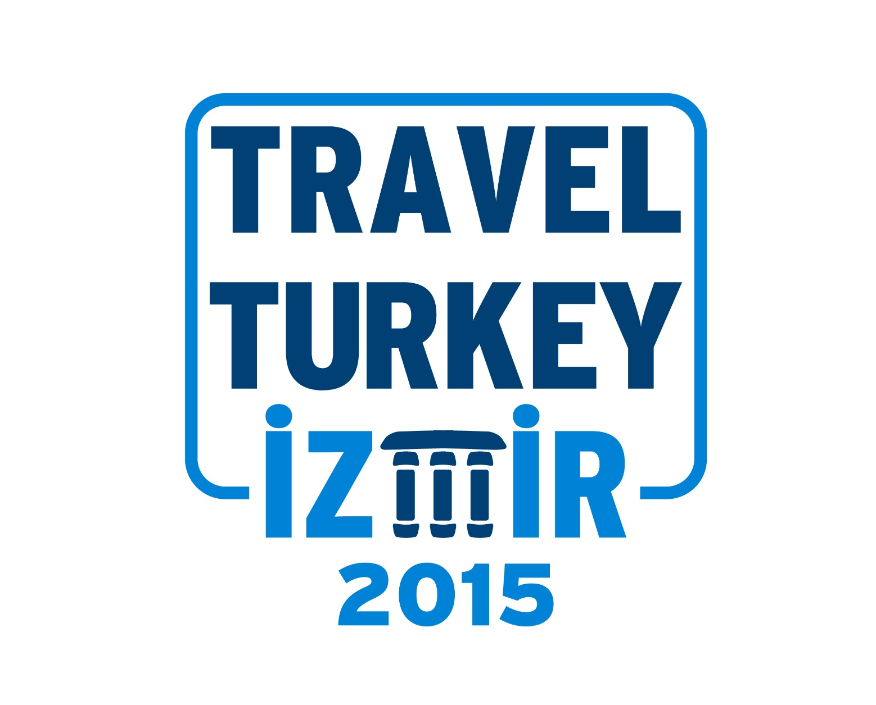

**TRAVEL TURKEY İZMİR 2015**

**TURİZM FUAR VE KONGRESİ – TOURISM FAIR & CONGRESS**

**DECEMBER 10 – 13 ARALIK**

**ULUSLARARASI GASTRONOMİ TURİZMİ KONGRESİ**

**INTERNATIONAL GASTRONOMIC TOURISM CONGRESS**

**DECEMBER 10 – 12 ARALIK**

**ETKİNLİK PROGRAMI - ACTIVITY PROGRAMME**

**10 ARALIK 2015 PERŞEMBE / 10 DECEMBER 2015 THURSDAY**

**RESMİ AÇILIŞ TÖRENİ - OPENING CEREMONY**

**YER/ PLACE : D Holü Oditoryum - Auditorium HALL D**

**TARİH/DATE : 10 Aralık 2015 / 10 December 2015**

**SAAT/ HOUR : 11.00**

**11.00 – 12.15**

* **Saygı Duruşu / Homage**
* **T.C. İstiklal Marşı /National Anthem of Turkish**
* **Travel Turkey İzmir 2015 - Filmi Gösterimi / Video Presentation Republic**
* **Protokol Konuşmaları / Protocol Speeches**

**Partner İl Adana Performansı / Performance of Partner City Adana**

* **Kurdele Merasimi / Ribbon Cutting Ceremony**
* **Fuar Ziyareti / Tour of Fair**

**ULUSLARARASI GASTRONOMİ TURİZMİ KONGRESİ**

**INTERNATIONAL GASTRONOMIC TOURISM CONFERENCE**

**08:00-14:30 Registration / Kayıt – D Holü, Hall D**

**11:00-15:00 Opening Ceremony of Travel Turkey Fair/ Travel Turkey İzmir Fuar Açılışı – HALL D**

**15:00-17:00 Congress Opening Speeches / Kongre Açılışı Konuşmaları**

**16:45-17:00** Plaquette Ceremony and Photo Shoot / Plaket Töreni ve Toplu Fotoğraf

**17:00-18:00** Opening Cocktail / Açılış Kokteyli

**11 ARALIK 2015 CUMA / 11 DECEMBER 2015 FRIDAY**

**ULUSLARARASI GASTRONOMİ TURİZMİ KONGRESİ**

**INTERNATIONAL GASTRONOMIC TOURISM CONFERENCE**

**D Holü / HALL D - SALON1 / SALOON 1**

**1. OTURUM / 1ST SECTION**

10.00-10.30 **Oturum Başkanı / Section Chair Yrd.Doç.Dr. Ahmet UHRİ**

**Davetli Konuşmacı** / Invited Speaker Preserving The Culinary Heritage Throug Tourism

**Pepa Aymami**

10.30-10.50 **Sözlü Sunum SS1-1 / Oral Presentation OP1-1**

Museums in Turkey: The Importance of the Local and Regional Ottoman-Turkish Culinary Arts Museum (Culturel&History Heritage Museums)

Türkiye’de Müzecilik: Yerel ve Bölgesel Osmanlı–Türk Mutfak Sanatları (Kültürel Tarih Müzesi) Müzelerin Önemi ve Rolü K. Başol, A. Wolff, G. Küçükaltan

10.50-11.10 **Sözlü Sunum SS1-2 / Oral Presentation OP1-2**

Turkish Cuisine Through the Socialization Process Sosyalizasyon Sürecinde Türk Mutfak Kültürü

F. Özkök, A.Sünnetçioğlu

**11.10-11.30 KAHVE MOLASI & TADIM ŞOV / COFFEE BREAK & TASTE SHOW**

**2. OTURUM / 2ND SECTION**

11.30–12.00 **Oturum Başkanı / Section Chair Prof.Dr. Cengiz DEMİR**

**Davetli konuşmacı** / Invited Speaker A Review of Socio-Pyschological Factors Affecting Gastronomy Tourism **Harris Kalpidis**

12.00-12.20 **Sözlü Sunum SS1-3 / Oral Presentation OP1-3**

Sustainable Tourism Practices of UNESCO Creative Gastronomy Cities: Far East Destination

UNESCO Gastronomik Yaratıcı Şehirlerin Sürdürülebilir Turizm Faaliyetleri: Uzak Doğu Destinasyonları C.M. Çavdarlı, Ö. Adan

12.20-12.40 **Sözlü Sunum SS1-4 / Oral Presentation OP1-4**

Özel İlgi Turizmi Kapsamında Ürün Geliştirme Aracı Olarak Gastronomi Turizmi: Datça Örneği Gastronomy Tourism: As a Tool of Product Development in the Scope of Special Interest Tourism, Case of Datça A. Kurnaz, O.N. Özdoğan

12.40-13.00 **Sözlü Sunum SS1-5 / Oral Presentation OP1-5**

Gastronomic Tourism and Birth of a Local Identity: The Case of Gaziantep (Turkey) Yerel Kimliğin Doğuşu ve Gastronomi Turizmi: Gaziantep Örneği (Türkiye) P. Raffard

**13.00–14.00 TADIM ŞOV ETKİNLİĞİ ŞEF BARIŞ TORCU / TASTE SHOW CHEF BARIŞ TORCU -DEKANTE**

**3. OTURUM / 3RD SECTION**

15.30-16.00 **Oturum Başkanı / Section Chair** Prof. Dr. İge PIRNAR

**Davetli Konuşmacı** / Invited Speaker Social Organizations As a Driver For Promoting Gastronomic Tourism and Food Heritage in Spain: The Case of Basque Country and Catalonia

**P. Leal, F.X. Medina**

16.00-16.20 **Sözlü Sunum SS3-1 / Oral Presentation OP3-1**

Histaurants as the representative of gastronomy heritage: a conceptual analysis on Cumalıkızık

Gastronomi Mirası Temsilcisi Olarak Historanlar: Cumalıkızık Yöresi Üzerine Kavramsal Bir Analiz

G. Saatçi, M. Doğbuday

16.20-16.40 **Sözlü Sunum SS3-2 / Oral Presentation OP3-2**

Intangible Cultural Heritage and Innovative Tourism Products: “Turkish Coffee Trail Tour”Somut Olmayan Kültürel Miras Ve Yenilikçi Turizm Ürünleri: "40 Yıllık Hatırın Turu" S. Çevik, M.Y. Saçılık

**16.40-17.00 KAHVE MOLASI & TADIM ŞOV / COFFEE BREAK & TASTE SHOW**

**4. OTURUM / 4TH SECTION**

17.00-17.30 **Oturum Başkanı / Section Chair Yrd. Doç. Dr. Betül ÖZTÜRK**

**Davetli Konuşmacı** / Invited Speaker Meal Experiences in Different Settings – Customers’ Perspective **Kai Victor Hansen**

17.30-17.50 **Sözlü Sunum SS3-3 / Oral Presentation OP3-3**

"A Study for Evaluation of Swot Analysis of the Fast-Casual Restaurants"

Hızlı-Rahat (Fast-Casual) Restoranların SWOT Analizi ile Değerlendirilmesine Yönelik Bir Araştırma

M. Doğdubay, Gencay Saatçi

17.50-18.10 **Sözlü Sunum SS3-4 / Oral Presentation OP3-4**

Effects of In-Flight Food and Beverage Services on Customer Satisfaction in Airlines

Havayollarında Uçuş-İçi Yiyecek İçecek Hizmetinin Müşteri Memnuniyetine Etkisi

K. Karaosmanoğlu, O.N. Özdoğan

**D Holü / HALL D - SALON2 / SALOON 2**

**1. OTURUM / 1ST SECTION**

10.00-10.30 **Oturum Başkanı / Section Chair Doç.Dr. Osman Nuri ÖZDOĞAN**

**Davetli Konuşmacı /** Invited Speaker Morocco Brand Through the Eyes of Immigrant

**Fatimazahra El Aouni**

10.30-10.50 **Sözlü Sunum SS2-1 / Oral Presentation OP2-1**

Development, Tourism and Adana as a Destination Brand for Gastronomy Tourism

Kalkınma, Turizm ve Bir Gastronomi Destinasyonu Markası Olarak Adana

Sibel Oğuz, Erdinç Ballı, M.Cihan Yavuz

10.50-11.10 **Sözlü Sunum SS2-2 / Oral Presentation OP2-2**

Unconventional Food plant (Panc) in Chapada Diamantina Tourist Routes

T.C.O. Oliveira, W.F. Rogerio, A.P.B.S. Alves, R.M. Galvao

**11.10-11.30 KAHVE MOLASI & TADIM ŞOV / COFFEE BREAK & TASTE SHOW**

**2. OTURUM / 2ND SECTION**

11.30–12.00 **Oturum Başkanı / Section Chair Doç.Dr. Işıl ÖZGEN**

**Davetli Konuşmacı** / Invited Speaker Slow Food Foça Zeytindalı Activities

**Gül Girişmen**

12.00-12.20 **Sözlü Sunum SS2-3 / Oral Presentation OP2-3**

Cittaslow Movement in Gastronomy Tourism in Turkey

Türkiye’de Gastronomi Turizminde Cittaslow Hareketi E. Belen, S. Yikmiş

12.20-12.40 **Sözlü Sunum SS2-4 / Oral Presentation OP2-4**

Slow Food Trakya Convivium And Activities

Slow Food Trakya Conviviumu Ve Faaliyetleri

A.Çakır, G. Çakır

12.40-13.00 **Sözlü Sunum SS2-5 / Oral Presentation OP2-5**

Impact of Slow Cities on Tourism: The Example of Seferihisar

Yavaş Şehirlerin Turizme Etkisi: Seferihisar Örneği N. Mirza

**13.00–14.00 TADIM ŞOV ETKİNLİĞİ ŞEF BARIŞ TORCU / TASTE SHOW CHEF BARIŞ TORCU –DEKANTE**

**14.00–16. 00 HALL D POSTER OTURUMU / POSTER SECTION CONFERENCE HALL**

**3. OTURUM / 3RD SECTION**

15.30-16.00 **Oturum Başkanı / Section Chair Prof.Dr. Derman KÜÇÜKALTAN**

**Davetli Konuşmacı** / Invited Speaker How Hospitality and Gastronomic Education can contribute to the tourism development of a region/a country: The Institut Paul Bocuse case

**Hervé Fleury**

16.00-16.20 **Sözlü Sunum SS4-1 / Oral Presentation OP4-1**

What do the People know about “Gastronom, Gourmet, Degustateur?”

“Gastronom, Gurme, Degüstatör” Hakkinda Toplum Ne Biliyor?

D. Dallı, R. Hacıbektaşoğlu, S. Yıkmış

16.20-16.40 **Sözlü Sunum SS4-2 / Oral Presentation OP4-2**

The Relation Between Gastronomy Tourism and City Branding: A Research on Atatürk University Students

Gastronomi Turizmi ile Şehir Markalaşması İlişkisi: Atatürk Üniversitesi Öğrencileri Üzerine Bir Araştırma N. Serçeoğlu, F. Boztoprak, L. Tırak

**16.40-17.00 KAHVE MOLASI & TADIM ŞOV / COFFEE BREAK & TASTE SHOW**

**4. OTURUM / 4TH SECTION**

17.00-17.30 **Oturum Başkanı / Section Chair Prof.Dr. Füsun İSTANBULLU DİNÇER**

Davetli Konuşmacı / Invited Speaker Gastronomic Tourism as a Dominant of Tourist Destination

İgor Zorin

17.30-17.50 **Sözlü Sunum SS4-3 / Oral Presentation OP4-3**

The Importance of Geographical Indication in Gastronomy Tourism

Gastronomi Turizminde Coğrafi İşaretlemenin Önemi

S. Yıkmış, R. Hacıbektaşoğlu, E. Dikbaş

17.50-18.10 **Sözlü Sunum SS4-4 / Oral Presentation OP4-4**

Professional Tourist Guides’ Perceptions on Gastronomy Tourism in Turkey

Türkiye’deki Profesyonel Turist Rehberlerinin Gastronomi Turizmine Bakışı

F. İrigüler, M.E. Güler

**C Seminer Salonu – Seminer Room Hall C**

**EN İYİ UYGULAMALAR PANELİ / BEST PRACTICES CONFERENCE HALL**

14.00 – 15.00 **PANEL 1 BEST PRACTICES IN DELICE // MODERATOR: SIRMA GÜVEN**

**Jean Mıchel Daclın** “ Experıences Of Delıce For Treatıng: "Gastronomy, Lever Development Of Cıtıes, Good Strategıes " “Gastronomi, Şehirlerin Gelişimi Ve Doğru Stratejilerin Geliştirilmesinde Delıce Deneyimleri”

**Olıvıer Marette** "How Brussels Is Usıng Gastronomy As A Tool For Cıty Marketıng And Developıng The Standards At Our Local Restaurants"

“Yerel İşletmelerde Standartların Geliştirilmesi Ve Brüksel’de Şehir Pazarlama Unsuru Olarak Gastronominin Yeri”

**Alberto Laplaıne Guımaraes** “Lısboa Eat And Love It: An Introductıon To The Hıstory Of Gastronomy “Lizbon Eat And Love It” Projesi: Gastronomi Tarihine Bakış

15.00 – 16.00 **PANEL 2 BEST PRACTICES IN İZMİR // MODERATOR: SIRMA GÜVEN**

**Bahar Akıncı** “The Importance Of Gastronomy Tourısm In Urban Marketıng: A Project That Has Been Achıeved: Cıty Of İzmir”“Kentsel Pazarlamada Gastronominin Önemi: Başarıya Ulaşan Bir Proje”Cıty Of İzmir”

**Serkan Saysen** “Gourmet Guıde”

**Can Ortabaş** “Urla Vıneyard Route Project” “Urla Bağ Yolu Projesi”

**Bilge Bengisu Öğünlü** “Doğal Sofra” - Urla

**FİRMA & ÜLKE SUNUMLARI // COMPANY & COUNTRY PRESENTATİONS**

**B Seminer Salonu – Seminer Room / fuarizmir Fuaye – Foyer fuarizmir**

12:00- 12:20 **Frankfurt ve Rhine-Main Bölgesi Sunumu / Presentation of Frankfurt and region Rhine-Main**

Seyahat Destinasyonu Frankfurt ve Rhine-Main Bölgesi **/** Travel Destination Frankfurt and region Rhine-Main

Dr. Annette S. Biener, Uluslararası Pazarlama Müdürü/ Manager International Marketing / Tourismus+Congress GmbH Frankfurt am Main

12:30-12:50 **Hindistan Sunumu** / İnanılmaz Hindistan Presentation of India Incredible India Irv Rao / Direktör Yardımcısı / Assistant Director at Indiatourism

13:00-13:30 **Genova Sunumu,** Genova: Sanat ve Doğa Şehri /Presentation of Genoa Genoa a city of art and nature

Mr. Cesare Torre, Pazarlama Direktörü Turizm ve Uluslararası İlişkiler Depertmanı /Director of Marketing, Tourism and international affair Dept. – City of Genoa

14:00-15:00 **Lider Tur Operatörü Ellinair Havayolu ile Tüm Yunanistan** / All Greece with leading tour operator Mouzenidis Travel and Airline Ellinair

**George Masmanidis**, Genel Müdür / General Director Mouzenidis Travel Greece   
**Dimitris Gkazias,** Satış Müdürü,Türkiye Turizm Pazarı / Sales Manager forTurkish Tourism Market   
**Guray Kircuvaloglu,** Satış Müdürü, Türkiye Turizm Pazarı **/**Sales Manager for Turkish Tourism Market   
**Kosmas Setsidis**, Satış Müdürü, Selanik Merkez Ofisi **/** Sales Managers of the head office in Thessaloniki   
**Roberto Ando** , Ellinair Müdürü / Ellinair Manager

15:00-16:00 **Yunanistan’ın Bugünkü Emlak Pazarı,** "Grekodom" Sürdürülebilir ve Başarılı Kalkınma”Real Estate Market in Greece today. "Grekodom" Sustained and Successful Development

**Konstantinos Petridis,** Genel Müdür / General Director of the Grekodom Development Co.

**Maria Polychronidou** , Satış Müdürü / Sales Manager of the Grekodom Development Co.

**12 ARALIK 2015 CUMARTESİ / 12 DECEMBER 2015 SATURDAY**

**ULUSLARARASI GASTRONOMİ TURİZMİ KONGRESİ**

**INTERNATIONAL GASTRONOMIC TOURISM CONFERENCE**

**D Holü / HALL D - SALON1 / SALOON 1**

**5. OTURUM / 5TH SECTION**

**10:00-10:30 Oturum Başkanı / Section Chair Prof.Dr. Adnan TÜRKSOY**

Davetli Konuşmacı / Invited Speaker "The inscription of Gastronomic Meal of the French on the List of Intangible Heritage of Humanity by UNESCO Jean Robert Pitte

10:30-10:50 **Sözlü Sunum SS5-1 / Oral Presentation OP5-1**

The Effects of Food and Travel Blogs on the Choice of Gastronomy Tourism Destination

İnternetteki Yemek Ve Seyahat Bloglarının Gastronomi Turizmi Destinasyonu Seçimine Etkileri

N. Kutup

10:50-11:10 **Sözlü Sunum SS5-2 / Oral Presentation OP5-2 b17**

The Change of The Culinary Trends in Gastronomy

Gastronomide Mutfak Akımları Değişimi R. Hacıbektaşoğlı

**11:10-11:30 KAHVE MOLASI / COFFEE BREAK**

**6. OTURUM / 6TH SECTION**

11:30–12:00 **Oturum Başkanı / Section Chair Doç.Dr. İsmail GEZGİN**

**Davetli Konuşmacı / Invited Speaker Olivier Kollek**

**12.00-12.20 Sözlü Sunum SS5-3 / Oral Presentation OP5-3**

New Destinations in Gastronomy Tourism: The Case of Thracian Vineyard Route

Gastronomi Turizminde Yeni Destinasyonlar: Trakya Bağ Rotası Örneği

A. Çakır, G. Çakır, Zeynep Arca Şallıel

12.20-12.40 **Sözlü Sunum SS5-4 / Oral Presentation OP5-4**

The Position of Wine in Gastronomy Tourism: The Case Of Çeşme Bağcilik

Gastronomi Turizminde Şarabın Yeri: Çeşme Bağcılık Örneği

T. Bucak, M. Üzülmez, E. Özkaya

12.40 -13.00 **Sözlü Sunum SS5-5 / Oral Presentation OP5-5**

Turkish Kitchen Culture: Sorbet Türk Mutfağı Kültürü: Şerbet

M. Sarıoğlan, G. Cevizkaya

**13.00 – 14.00 TADIM ŞOV Etkinliği THY / THY – WE’R From Turkey**

**D Holü / HALL D - SALON 2 / SALOON 2**

**5. OTURUM / 5TH SECTION**

10:00-10:30 **Oturum Başkanı / Section Chair Prof.Dr. Murat AŞKAR**

**Davetli Konuşmacı / Invited Speaker Betül Öztürk**

10:30-10:50 **Sözlü Sunum SS6-1 / Oral Presentation OP6-1**

Turkish Chief The Enterprises in Turkey Unable To Take Part İn Problems And Solutions; İstanbul-Taksim Region 5 Star Hotel On The Study

Türk Şeflerin Türkiye’deki İşletmelerde Rol Alamama Sorunu ve Çözüm Önerileri; İstanbul-Taksim Bölgesindeki 5 Yıldızlı Oteller Üzerine Bir İnceleme Oğuz Taşpınar

10:50-11:10 **Sözlü Sunum SS6-2 / Oral Presentation OP6-2**

The Evaluation of Views of Head of Gastronomy and Culinary Arts Department Related to the Program Gastronomi ve Mutfak Sanatları Bölüm Başkanlarının Programa Yönelik Görüşlerinin Değerlendirilmesi S. Önçel, S. Ekincek, M. Özgür Göde

**11:10-11:30 KAHVE MOLASI / COFFEE BREAK**

**6. OTURUM / 6TH SECTION**

11:30–12:00 **Oturum Başkanı / Section Chair Yrd. Doç.Dr. Turgay BUCAK**

**Davetli Konuşmacı / Invited Speaker Ahmet Güzelyağdöken**

12.00-12.20 **Sözlü Sunum SS6-3 / Oral Presentation OP6-3**

An Internet Based Research on Customer Satisfaction in Restaurants: The Case of Kuşadası Restoranlarda Müşteri Memnuniyeti Üzerine İnternet Tabanlı Bir Araştırma: Kuşadası Restoranları Örneği E.K. Sezgin, A. Sezgin

12.20-12.40 **Sözlü Sunum SS6-4 / Oral Presentation OP6-4**

Molecular Gastronomy in the Modernization of Turkish Cuisine

Türk Mutfağinin Modernizasyonunda Moleküler Gastronomi

S. Yikmiş, E. Dikbaş, N. Melis Kuşka

12.40-13.00 **Sözlü Sunum SS6-5 / Oral Presentation OP6-5**

The Effects of Organic Food Consumption Growth on Gastronomy Tourism

Organik Gıda Tüketimi Artışının Gastronomi Turizmi Üzerindeki Etkileri

N.M. Kuşka, S. Yıkmış, R. Karmış

**13.00 – 14.00 TADIM ŞOV Etkinliği THY / THY – WE’R From Turkey**

**FİRMA & ÜLKE SUNUMLARI // COMPANY & COUNTRY PRESENTATİONS**

**B Seminer Salonu – Seminer Room / fuarizmir Fuaye – Foyer fuarizmir**

11.00 – 13:00 **Yunan Destinasyonları Sunumu** / Presentation of Greek Destinations

**Rodos, Sakız, Magnesia, Evia, Zakintos, Midilli/** Rhodes, Chios, Magnesia, Evia, Zakynthos, Lesvos

14:00 - 15:00 **Acara’nın Turizm Potansiyeli** / Tourism Potentials of Ajara

**Bitchiko Varshanidze** /   PR & Reklam Bölümü Uzmanı Acara Turizm Bölgesi Departmanı /Main Specialist of PR & Advertising Division at Department of Tourism and Resorts of Ajara A. R.

**SERGİLER / EXHİBİTİONS**

**Hall B Stand No: F143** Dünyanın En Büyük Müzesi Türkiye Sergisi / The Biggest Museum of the World: Turkey Exhibition

**Hall C Stand No: A120** Adana Fotoğrafları Sergisi / Adana by Pictures /Photos Exhibition

**Hall B Stand No: D138** Halil Tuncer Turizm Fotoğrafları / Halil Tuncer Tourısm Pıctures/Photos Exhibition